BÀI 8:

KHÁM PHÁ ĐIỂM MẠNH , ĐIỂM YẾU CỦA BẢN THÂN (TIẾT 2)

I. YÊU CẦU CẦN ĐẠT
1. Kiến thức
- HS nêu được một số điểm mạnh, điểm yếu của bản thân;
- Biết vì sao phải biết điểm mạnh, điểm yếu của bản thân;
- Thực hiện được một số cách đơn giản tự đánh giá điểm mạnh , điểm yếu của bản thân.
2. Năng lực:
* Năng lực chung:
- Tự chủ và tự học: Nhận ra và tự đánh giá được các điểm mạnh, điểm yếu của bản thân; học hỏi thêm từ bố mẹ, thầy cô, bạn bè và những người xung quanh khi đưa ra các cách tự đánh giá điểm mạnh, điểm yếu.
- Giải quyết vấn đề và sáng tạo: Thu nhận và xử lí thông tin từ các tình huống để biết cách nhận ra được điểm mạnh , điểm yếu của bản thân.
* Năng lực riêng:
- Năng lực điều chỉnh hành vi:
+ Đánh giá hành vi của bản thân và người khác: Tự đánh giá được một số điểm mạnh , điểm yếu của bản thân.
+ Điều chỉnh hành vi: Thực hiện được một số cách đơn giản tự đánh giá điểm mạnh, điểm yếu của bản thân.
- Năng lực phát triển bản thân: Thực hiện được một số cách đơn giản tự đánh giá điểm mạnh, điểm yếu của bản thân và có ý thức học hỏi, rèn luyện để phát huy điểm mạnh, khắc phục điểm yếu để phát triển bản thân.
3. Phẩm chất:
- Trách nhiệm: Có ý thức tự đánh giá được điểm mạnh , điểm yếu của bản thân, từ đó biết quản lí và dần hoàn thiện mình.
II. THIẾT BỊ DẠY HỌC
- Giáo viên:
- SGK Đạo đức 3, vở bài tập Đạo đức 3,
- Bài giảng điện tử, máy tính, máy chiếu ( nếu có), tranh ảnh, hộp quà, các lá thăm có thông tin. Bộ thẻ đáp án Đ_S hoặc biểu tượng mặt cười- mặt buồn.
2. Học sinh:
- SGK Đạo đức 3, VBT Đạo đức 3 ( nếu có), kéo, giấy bìa màu, bút chì, bút màu….

III. HOẠT ĐỘNG DẠY HỌC
HOẠT ĐỘNG CỦA GV | HOẠT ĐỘNG CỦA HS
* Kiến tạo tri thức mới:  Hoạt động 4: Các bạn trong tranh tự đánh giá điểm mạnh, điểm yếu của bản thân bằng cách nào?  Mục tiêu: HS nhận ra được các cách tự đánh giá điểm mạnh, điểm yếu của bản thân.  Cách tiến hành:  - GV yêu cầu HS quan sát 4 tranh cuối trang 40 SGK và trả lời câu hỏi:  + Các bạn trong tranh tự đánh giá được điểm mạnh, điểm yếu bản thân bằng cách nào?  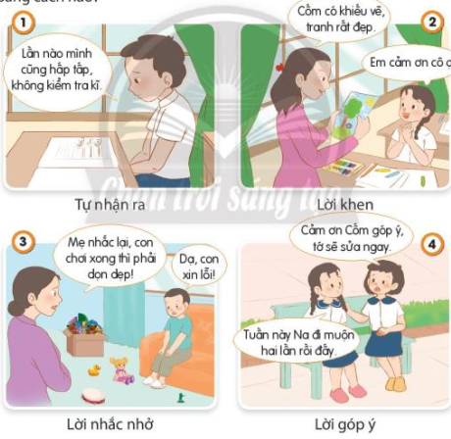  - GV mời HS xung phong trả lời và HS nhận xét lẫn nhau.  - GV khen ngợi những câu trả lời hay của HS, tổng kết hoạt động, dẫn dắt sang hoạt động sau. | -HS lắng nghe, thực hiện.  + Tranh 1: Bin tự đánh giá điểm yếu của mình là hấp tấp, không kiểm tra kĩ lại nên kết quả có nhiều lỗi sai.  + Tranh 2: Na được cô giáo khen là có năng khiếu, vẽ tranh đẹp. Thông qua lời khen của cô giáo, Na nhận ra điểm mạnh của mình.  + Tranh 3: Bin chơi đồ chơi mà không dọn dẹp ngăn nắp, việc này diễn ra nhiều lần nên bị mẹ nhắc nhở, Bin nhận ra điểm yếu của mình ( không ngăn nắp) qua việc mẹ có thái độ không hài lòng và lời nói nhắc nhở.  + Tranh 4: Trong tuần, Cốm đã đi học muộn 2 lần. Việc đi học muộn nhiều lần cho thấy Cốm chưa biết cách quản lí/ kiểm soát thời gian. Đây là điểm yếu của Cốm nên Na đã góp ý với Cốm. Cốm nhận ra và hứa sẽ sửa đổi.  -HS trả lời, nhận xét.
* Luyên tập:  2.4. Hoạt động 5: Nhận xét ý kiến  Mục Tiêu: HS bày tỏ thái độ đồng tình hoặc không đồng tình với các ý kiến phù hợp hoặc không phù hợp về việc nhận ra điểm mạnh , điểm yếu của bản thân.  Cách tiến hành:  -GV chia nhóm theo tổ: Đọc , thảo luận và cho biết các ý kiến này đúng hay sai?  - GV phát cho mỗi nhóm một bộ thẻ đáp án Đ_S hoặc biểu tượng mặt cười- mặt buồn ( Tùy điều kiện có thể linh hoạt chọn hình thức tổ chức khác).  - GV lần lượt đọc( hoặc trình chiếu) các ý kiến lên trên bảng. Với mỗi ý kiến , đại diện nhóm sẽ giơ thẻ Đ hoặc S.  + Vì sao nhóm lại nhận xét như vậy?  -GV nhận xét, khen ngợi HS và tổng kết hoạt động , chuyển sang hoạt động kế tiếp. | -HS thảo luận nhóm và trả lời các ý kiến.  -HS giơ thẻ, trả lời.  + Em có nhiều điểm mạnh rồi, không cần cố gắng nữa: Sai  + Nếu em nói cho người khác biết điểm yếu của mình, họ sẽ cười chê: Sai.  + Lời góp ý của những người xung quanh sẽ giúp em biết được điểm mạnh , điểm yếu của bản thân: Đúng.  + Nhận rõ điểm mạnh, điểm yếu của mình sẽ giúp mình hoàn thiện hơn: Đúng.
IV. ĐIỀU CHỈNH SAU BÀI DẠY (Rút kinh nghiệm)

